附件

2025年蚌埠市市区初中青少年足球人才培养改革试点学校

蚌埠第一实验学校足球训练队招生办法（细则）

一、制定依据

参照教育部制定的《学生足球运动技能等级评定标准（试行）》对应的等级标准，报上级主管部门审核批准，制定2025年蚌埠市市区初中青少年足球人才培养改革试点学校蚌埠第一实验学校足球训练队专项测试项目及评分标准。

二、单项指标与权重

|  |  |  |
| --- | --- | --- |
| 等级 | 单项指标 | 权重(%) |
| 三级 | 行进颠球 | 10 |
| 绕杆运球 | 20 |
| 运球踢准 | 20 |
| 绕杆跑 | 15 |
| 小场地比赛 | 35 |

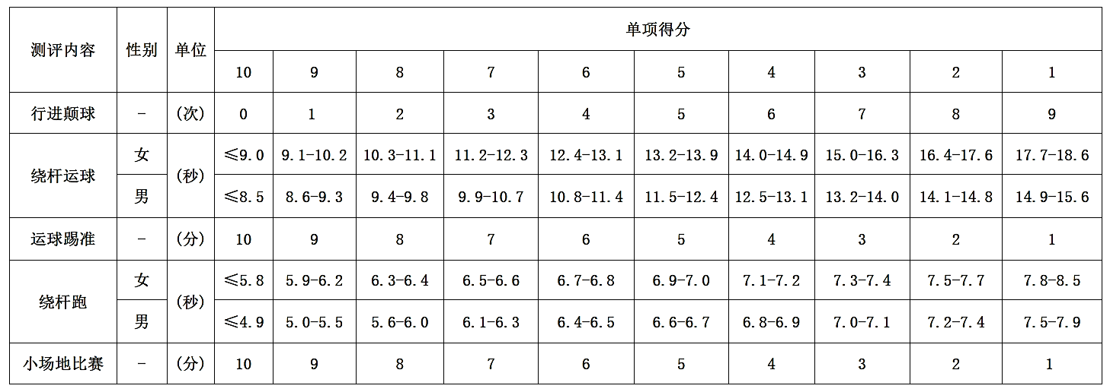三、评分表

技能综合评分：行进颠球得分×0.1+20米不等距绕杆运球得分×0.2+运球踢准得分×0.2+20米绕杆跑得分×0.15+小场地比赛得分×0.35。

最终以各项得分乘以系数进行成绩累计，合成总成绩，在统计分数过程中均保留小数点后两位（四舍五入）。若总成绩出现并列情况，则按照小场地比赛得分从高分到底分排序择优录取；再次相同时，依次按照运球踢准，绕杆运球，绕杆跑，行进颠球等分项比赛得分从高分到底分排序择优录取。

四、测试方法

**1.行进颠球**

测试场地：平整的人工草或天然草足球场，划定10米×5米区域(图1)。

测试方法：听测评员口令后，把足球用脚踢起或用手抛起，用身体的有效部位行进间走颠球，从起始线出发，到达10米线后折返回到起始线结束。球落地则在最后触球地点重新开始颠球，球颠出规定区域则停止测试。

评分方法：测评员记录学生掉球次数，并根据评分标准进行评分，测试

两次，记录最佳成绩。

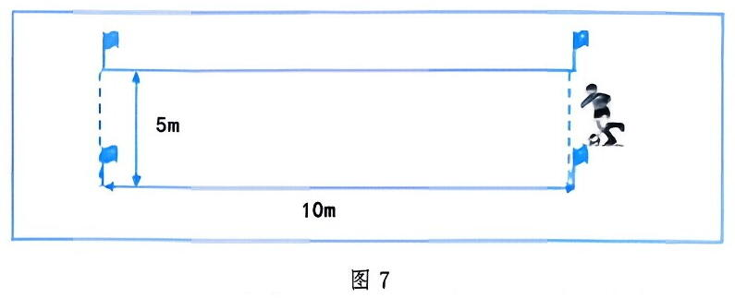

图1

**2.绕杆运球**

测试场地：平整的人工草或天然草足球场，划定25米×5米区域。起点距第一个杆距离4米，其余杆距依次为1米、3米、起点距终点20米(图2)。

测试方法：听测评员口令后，从起始线开始运球出发，依次绕过间隔不等的8个标志杆，以球踩终点线为结束。

评分方法：测评员计时，对照评分标准给予相应成绩，测试两次，记录最佳成绩，漏杆则成绩无效。

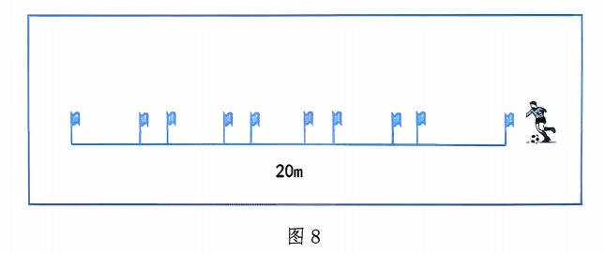

图2

**3.运球踢准**

测试场地：平整的人工草或天然草足球场，20米×6米区域。球门距起

始线15米，传球区3米×2米，距起始线2米。球门1.5米×1米，球门和球门之间相距0.5米(图3)。

测试方法：听测评员口令后，在起始线上运球，进入传球区内，用脚内

侧踢地滚球的方式将球踢进距起始线15米处的三个足球门，每人5球。

评分方法：测评员计分，在传球区内进行传球得分有效，踢进中间球门得1分，踢进两侧球门得2分，累计相加得出最后分数。测试两次，记录其最佳成绩。

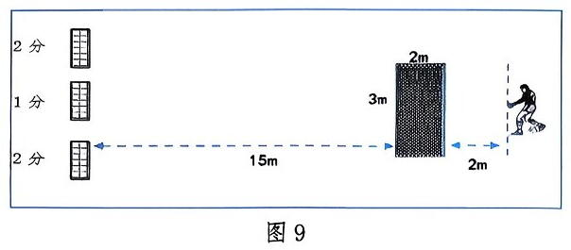

图3

**4.绕杆跑**

测试场地：平整的人工草或天然草足球场，划定20米×5米区域。起点距第一个杆距离4米，其余杆距2米，起点距终点20米(图4)。

测试方法：听测评员口令后，以站立式起跑姿势从起始线开始加速跑，依次绕过间隔2米的8个标志杆，冲过终点线为结束。

评分方法：测评员计时，对照评分标准给予相应成绩，测试两次，记录最佳

成绩，漏杆则成绩无效。

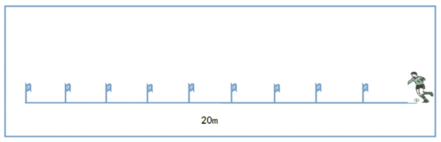

图4

**5.小场地比赛**

比赛形式：8人制，4号球，比赛时间15分钟，比赛场地和竞赛规则参照国际足联最新审定的《足球竞赛规则》。

比赛评分：三名测评员对测试学生进行比赛评分，满分为10分，以三人的平均分作为该学生的最终比赛评分，评分标准参照下表。

小场地比赛评分标准

|  |  |  |  |  |
| --- | --- | --- | --- | --- |
| 分值 | 10-9分 | 8-7分 | 6-5分 | 5分以下 |
| 参考标准 | 比赛中技术动作运用合理规范；攻防意识突出，善于和同伴配合；跑动积极，比赛作风优良，心理状态稳定，充满比赛热情。 | 比赛中技术动作运用较为合理；攻防意识表现较好，能够和同伴队友配合；跑动较为积极，比赛作风良好、心理状态稳定。 | 比赛中技术动作运用基本合理；攻防意识一般，和同伴协作较少；比赛作风一般、心理状态较为稳定。 | 比赛中技术动作运用不合理、完成动作不规范；攻防意识较差，协作能力较差；跑动不积极，比赛作风较差、心理状态不稳定。 |